Центры госуслуг Москвы выдали уже больше сорока тысяч свидетельств о рождении ребенка
02.08.2016
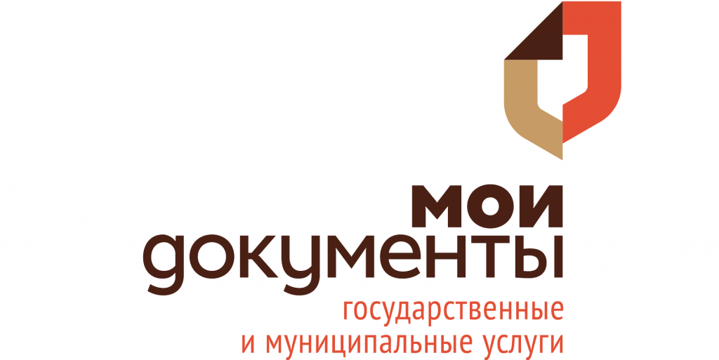
Всего месяц назад все центры «Мои документы» Москвы стали регистрировать рождение, отцовство и смерть силами своих специалистов.
Это означало новое качество получения этих услуг, ведь, в отличие от сотрудников ЗАГСов, работающих по собственному расписанию, специалисты центров госуслуг могут оказать эти услуги жителям столицы с 8.00 до 20.00 ежедневно, включая выходные. Проект начал внедряться в мае прошлого года – такие услуги поначалу были доступны в десяти центрах «Мои документы», постепенно число их росло, и вот с 1 июля 2016 года зарегистрировать рождение, отцовство и смерть стало можно во всех ста двадцати центрах. Исключение – только что открывшийся ЦГУ в Ясенево.
Москвичи с удовольствием пользуются представившимися возможностями – с мая 2015 года и по сей день специалисты центров госуслуг Москвы выдали более сорока тысяч свидетельств о рождении ребенка.
А с 1 августа у москвичей появилась возможность быстро оформить на новорожденного практически все необходимые документы, а не только свидетельство о рождении.
Справку для получения пособий и свидетельство о рождении (а если нужно – и свидетельство об установлении отцовства) – выдадут сразу в день обращения.
Заказать во время того же первого визита в ЦГУ можно: СНИЛС, полис ОМС (теперь его можно оформить, не дожидаясь получения СНИЛС), вкладыш о регистрации, отметку о гражданстве. А также - сертификат на материнский капитал, если ребенок второй или последующий, и удостоверение многодетной семьи (если родившийся ребенок – третий). Как только эти документы будут готовы, родителей пригласят за ними в центр госуслуг.
Все документы на ребенка, кроме регистрации по месту жительства, можно получить в любом центре «Мои документы». А вот зарегистрировать его на жилой площади можно только там, где расположена эта жилплощадь.

Адрес страницы: http://novogireevo.mos.ru/presscenter/news/detail/3460183.html
Управа района Новогиреево города Москвы

